Jueves
03
de marzo

Primero de Primaria
Artes

Seres fantásticos

Aprendizaje esperado: propondrás una organización sencilla de sonidos o movimientos (música y baile) en la que utiliza algunos elementos básicos de las artes.

Énfasis: apreciaras presentaciones artísticas de historias de la tradición oral, para integrar creaciones propias utilizando los elementos básicos de las artes.

¿Qué vamos a aprender?

En esta sesión conocerás acerca de estos seres fantásticos llamados alebrijes y también sobre algunos otros seres.

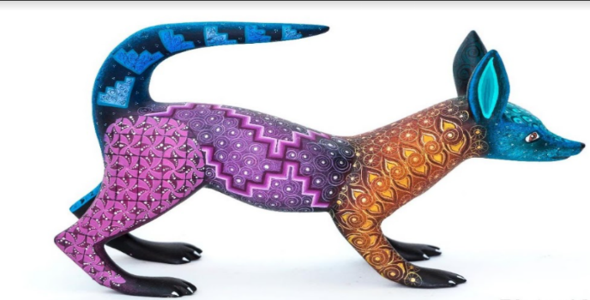

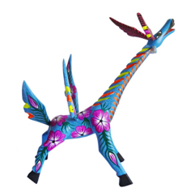

Explorarás algunos seres que son parte de historias que se han compartido a través de la tradición oral, producto de la imaginación o la realidad y también vas a diseñar tu propio ser fantástico.

¿Qué hacemos?

Para comenzar observa muy bien los alebrijes, notas como tiene muchos colores, está conformado por varias partes de animales, estas son algunas de las principales cualidades de los alebrijes.

¿Qué imaginas que pudiera estar pensando el artista a la hora de crear estos seres?

No sé, tal vez se acordó de algo que había visto y lo mezclo con algo que imaginó, puede ser posible que sea una pieza creada a partir de un sueño, de imaginar, etc.

Para ello te invito a observar un video para conocer más sobre el significado de estas piezas tan representativas de nuestro país.

- Itinerario- Alebrijes “Copal Mágico”.
https://www.youtube.com/watch?v=P97aF5ablmE&feature=youtu.be

Es muy importante saber que, para crear estas piezas, los artistas dejan volar su imaginación, pero al mismo tiempo hay otros seres que han surgido de historias o narraciones que nuestros antepasados nos han ido contando a través del tiempo ¿Te gustaría conocer algunas de estas historias que hablan de seres fantásticos como los que acabas de ver?

- Seres fantásticos.
https://youtu.be/YGvK88riCcY

En el video anterior observaste la tradición oral como parte de la literatura popular de una comunidad a través de presentar historias de algunos seres fantásticos mexicanos. Otro tipo de historias que forman parte de la tradición oral, por ejemplo: nahuales, aluxes, dragones, unicornio, ave fénix, etc.

Ahora quiero invitarte a crear un ser fantástico empleando diversas formas y colores con ayuda de materiales que tengas en casa.

Mientras vas creando imagina algunas cualidades o características particulares del ser que estás creando.

- ¿Vuela, nada?
- ¿Es la combinación de animales?
- ¿Dónde vivirá?
- ¿Qué come?

En el siguiente video podrás observar algunos alebrijes creados en la escuela antes de la pandemia.
- Alebrijes en la escuela.
https://www.youtube.com/watch?v=ItNSNQRNlIw&feature=youtu.be

Por último, mira los siguientes ejemplos de alebrijes o seres fantásticos diseñados con materiales similares a los que puedes tener en casa.

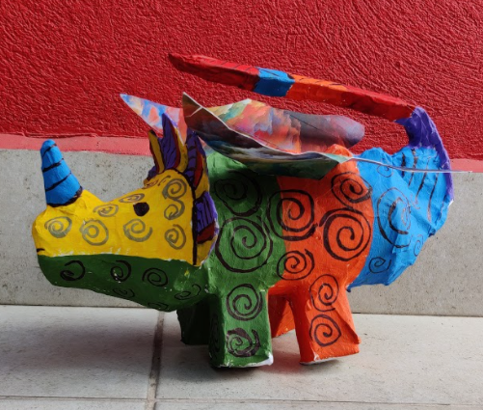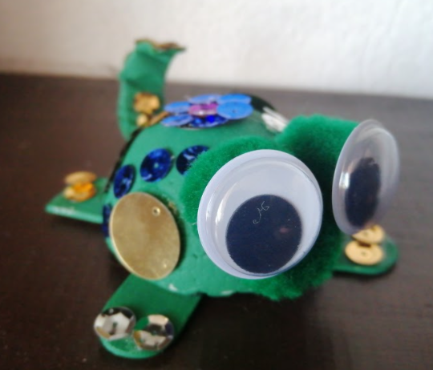

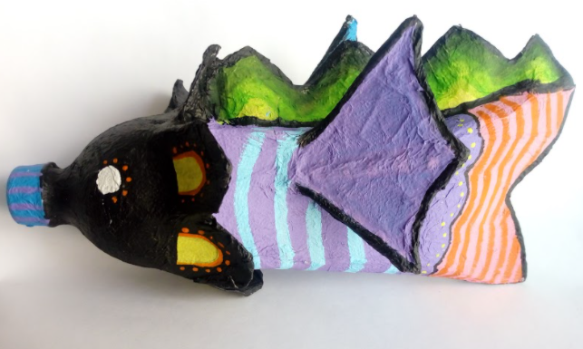

En esta sesión, exploraste algunos seres fantásticos que surgen de sueños, de la imaginación o la tradición oral.

Analizaste cómo algunos elementos de las artes, como el color, las formas y diversos materiales pueden dar vida a seres que expresan ideas, sentimientos, mitos o leyendas.

Si te es posible consulta otros libros y comenta el tema de hoy con tu familia.

¡Buen trabajo!

Gracias por tu esfuerzo.

